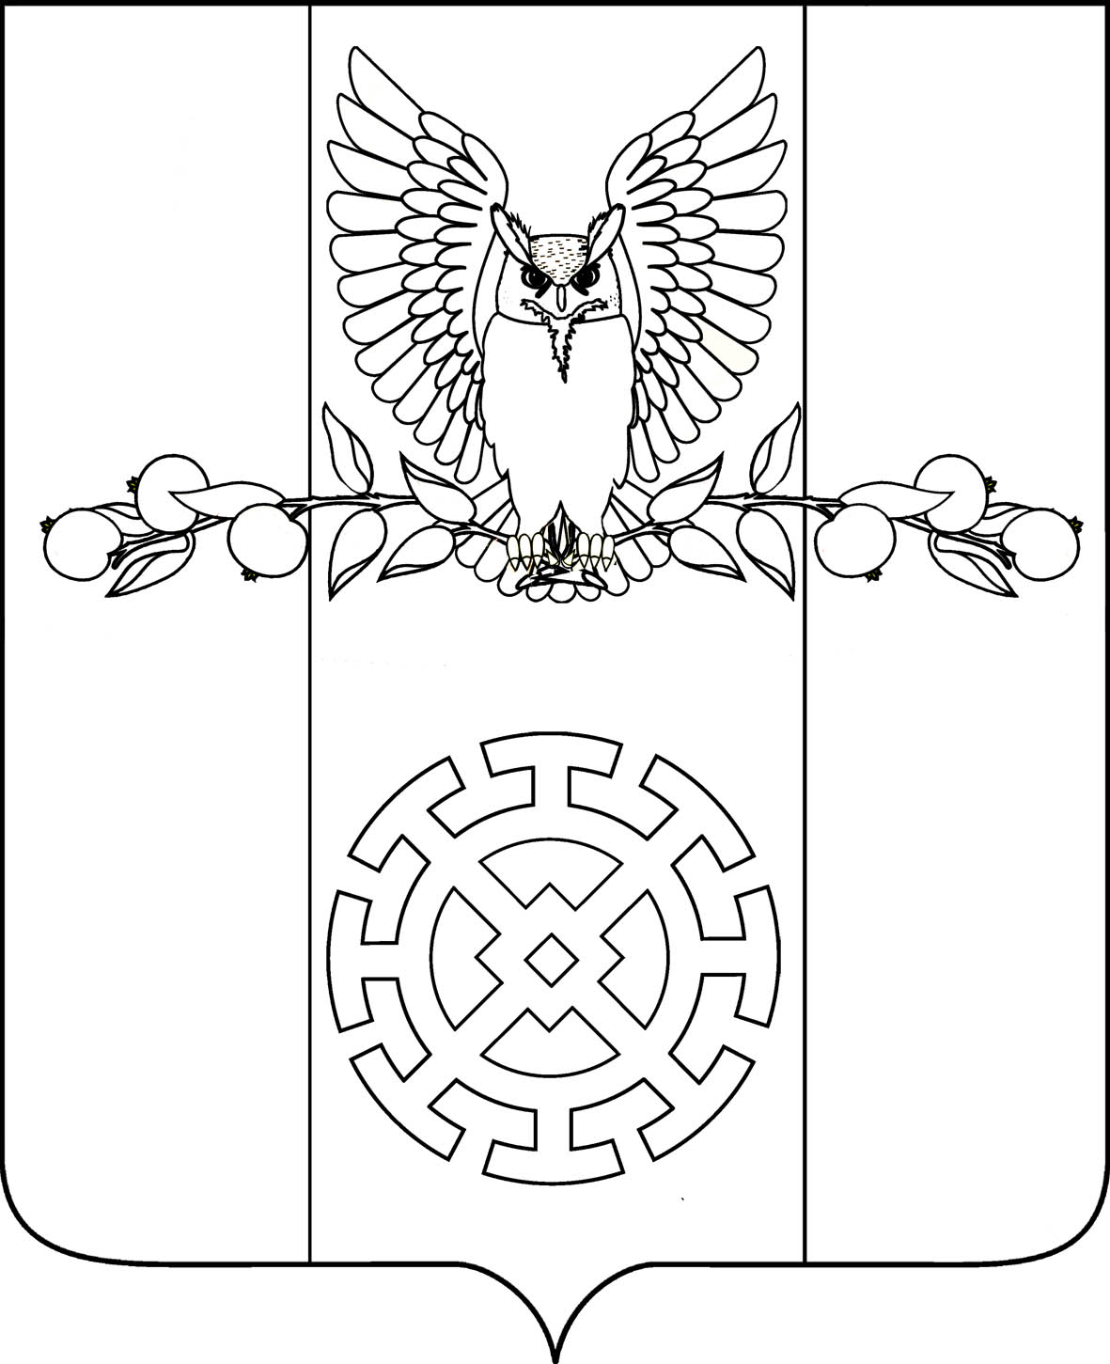

# ПОСТАНОВЛЕНИЕ

**АДМИНИСТРАЦИИ КУЙБЫШЕВСКОГО СЕЛЬСКОГО ПОСЕЛЕНИЯ СТАРОМИНСКОГО МУНИЦИПАЛЬНОГО РАЙОНА**

от 04.02.2025 г. № 18

х.Восточный Сосык

**Об утверждении перечня запрещенных мест для выхода на лед на территории Куйбышевского сельского поселения Староминского муниципального района**

 В соответствии с Водным Кодексом Российской Федерации, Федеральным законом от 06.10.2003 года № 131-ФЗ «Об общих принципах организации местного самоуправления в Российской Федерации, в целях обеспечения предупреждения и ликвидации чрезвычайных ситуаций, связанных с охраной жизни людей на водных объектах на территории Куйбышевского сельского поселения Староминского муниципального района, руководствуясь статьей 31 Устава Куйбышевского сельского поселения Староминского муниципального района, п о с т а н о в л я ю:

1. Утвердить перечень запрещенных мест для выхода на лед на территории Куйбышевского сельского поселения Староминского муниципального района в зимний период 2025 года (приложение).
2. Ведущему специалисту администрации Куйбышевского сельского поселения Староминского муниципального района Т.В.Свистун выставить запрещающие знаки на местах для выхода на лед и довести данную информацию до населения.
3. Рекомендовать руководителям предприятий, организаций всех форм собственности проводить работу с персоналом по разъяснению мер безопасности на льду.
4. Ведущему специалисту администрации Куйбышевского сельского поселения Староминского района Т.В.Свистун обнародовать настоящие постановление и разместить на странице сайта в сети Интернет.
5. Контроль за выполнением настоящего постановления, оставляю за собой.
6. Постановление вступает в силу со дня его подписания.

И.о.главы Куйбышевского сельского поселения

Староминского муниципального района Т.В.Свистун

ПРИЛОЖЕНИЕ

к постановлению администрации Куйбышевского сельского поселения

Староминского района

от 04.02.2025 г № 18

Перечень

запрещенных мест для выхода на лед на территории Куйбышевского сельского поселения Староминского района

|  |  |  |  |
| --- | --- | --- | --- |
| №/п | Наименование и вид водного объекта | Принадлежит к водохозяйственному участку | Местоположение водного объекта (населенный пункт) |
| 1. | Река Сосыка | Река Сосыка | Пешеходный мост от х.Восточный Сосык к х.Сторожи Первые |
| 2. | Река Сосыка | Река Сосыка | Мост через реку Сосыка от х.Восточный Сосык к х.Сторожи Первые |
| 3. | Река Сосыка | Река Сосыка | х. Веселый около ФАП х.Веселый |
| 4. | Река Сосыка | Река Сосыка | х. Веселый за ж.д.№ 68 |
| 5. | Река Сосыка | Река Сосыка | х. Восточный Сосык  балка Шанько |
| 6. | Река Сосыка | Река Сосыка | х. Сторожи Первые  за ж.д.№ 66 |
| 7. | Река Сосыка | Река Сосыка | х. Сторожи Вторые  за ж.д. № 33 |

.

Ведущий специалист администрации

Куйбышевского сельского поселения

Староминского района Т.В.Свистун